Φύλλο εργασίας (κεφ2.2)
Ονοματεπώνυμα ομάδας:
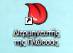
- Τρέξτε τον Διερμηνευτή της Γλώσσας (εικονίδιο στην Επιφάνεια Εργασίας) και γράψτε αλγόριθμο ο οποίος δεδομένων των 2 πλευρών ενός ορθογωνίου, να υπολογίζει και να εμφανίζει το εμβαδόν του. (ΠΡΟΣΟΧΗ: Αρχείο→Δημιουργία →Αλγόριθμος σε ψευδογλώσσα)

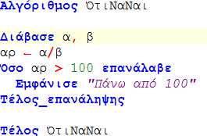
- Εξετάστε αν παραβιάζονται τα χαρακτηριστικά του αλγορίθμου στον διπλανό αλγόριθμο.
Εισόδου
Εξόδου
Περατότητα
Καθοριστικότητα
Αποτελεσματικότητα

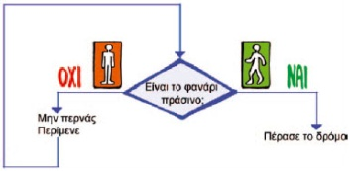
- Διατυπώστε σε φυσική γλώσσα, ψευδογλώσσα και διάγραμμα ροής τον αλγόριθμο υπολογισμού της υποτείνουσας ενός ορθογωνίου τριγώνου, δεδομένων των μηκών των 2 κάθετων πλευρών του.
Φυσική Γλώσσα

Ψευδογλώσσα | Διάγραμμα ροής

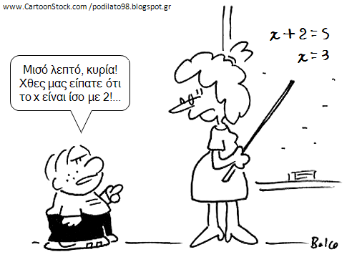
- Αντιστοιχίστε τις παρακάτω μεταβλητές με τον τύπο στον οποίο αντιστοιχούν.
ΤΙΜΗ | ΤΥΠΟΣ
3.45
2.0
«Ελένη»
Αληθές
«Αληθές»
7890

- Συμπληρώστε τον παρακάτω πίνακα
Περιγραφή | Όνομα | Τύπος | Περιεχόμενο
Το ονοματεπώνυμο ενός μαθητή
Ο μισθός του πατέρα μου
Το πλήθος των μαθητών που ψήφισαν στις εκλογές του δεκαπενταμελούς
Το τρέχον έτος
Ο μέσος όρος βαθμολογίας μου στο Α τετράμηνο
Ο τίτλος ενός μαθήματος
Είναι αγόρι

- Χρησιμοποιήστε τον παρακάτω πίνακα (δομή δεδομένων) για να αποθηκεύσετε τα γκολ που έβαλαν οι ομάδες ποδοσφαίρου σε κάθε έναν από τους 4 αγώνες πρωταθλήματος που διεξήχθησαν μέχρι τώρα.

αγωνιστικές
 |  | 1^{η} | 2^{η} | 3^{η} | 4^{η}
Κύμη | 1
Πυργετός | 2
Σπάρτη | 3
Μακροχώρι | 4
Κισσαμικός | 5

- Δώστε τις «συντεταγμένες» των ζητούμενων κελιών
  - Τα γκολ της Σπάρτης στον 2^{ο} αγώνα [ ]
  - Τα γκολ της Σπάρτης στον 3^{ο} αγώνα [ ]
  - Τα γκολ του Πυργετού στον 4^{ο} αγώνα [ ]

- Αντιστοιχίστε τις δομές δεδομένων ουρά και στοίβα με τις λειτουργίες
 | Ουρά | Στοίβα
FIFO (First In First Out) Το στοιχείο που μπαίνει πρώτο, εξυπηρετείται πρώτο
LIFO (Last In First Out) Το στοιχείο που μπαίνει τελευταίο, εξυπηρετείται πρώτο
Ώθηση-Απώθηση
Εισαγωγή-Εξαγωγή

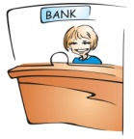
- Απαντήστε τις ερωτήσεις σχετικά με την παρακάτω ουρά

 | 1 | 2 | 3 | 4 | 5 | 6 | 7
 |  | Ελένη | Γιώργος | Μαρία | Βαγγέλης

  - Ποιός πελάτης θα εξυπηρετηθεί πρώτος;
  - Ποιος πελάτης θα εξυπηρετηθεί αμέσως μετά;
  - Σε ποια θέση θα μπει ο πελάτης Αριστείδης;

- Απαντήστε τις ερωτήσεις σχετικά με την παρακάτω στοίβα

1
2 | 
3
4
5
6
7
  - Ποιο πιάτο θα πλυθεί πρώτο;
  - Ποιο πιάτο θα πλυθεί αμέσως μετά;
  - Σε ποια θέση θα μπει το επόμενο πιάτο;
  - Ποιο πιάτο θα πλυθεί αμέσως μετά;

- Αντιστοιχίστε τις δομές δεδομένων ουρά και στοίβα με τις εφαρμογές τους
 | Ουρά | Στοίβα
έγγραφα στον εκτυπωτή
κουμπί Undo (Αναίρεσης)
κουμπί Back (Πίσω) στον πλοηγητή
mailserver

- Συμπληρώστε την παρακάτω δομή δεδομένων σε μορφή λίστας με τις πρωτεύουσες των χωρών
Ελλάδα |  |  | Ισπανία |  |  | Γαλλία
Ιρλανδία |  |  | Ιταλία |  |  | Τουρκία

- Μελετήστε τον διπλανό αλγόριθμο και απαντήστε:
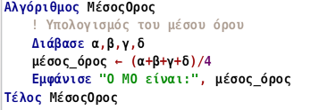
Καταγράψτε τις μεταβλητές και τον τύπο τους.

Καταγράψτε τις σταθερές και τον τύπο τους.

Καταγράψτε τις εντολές που χρησιμοποιήθηκαν

Καταγράψτε τις δεσμευμένες λέξεις

Καταγράψτε τυχόν σχόλια

- Εξετάστε αν τα παρακάτω ονόματα (μεταβλητών, σταθερών, αλγορίθμων) είναι σωστά. Βάλτε Σ ή Λ και σε περίπτωση λάθους, αιτιολογήστε.
Όνομα | Σ/Λ | Εξήγηση
Άσκηση 1
1ασκ
Άσκηση1&2
Αλγόριθμος1
Αλγόριθμος
ΜεΛένεΓιώργοΚαιΕίμαιΚαλά

